

Relatório técnico de atividades

|  |  |  |
| --- | --- | --- |
| **Programador** | **Coordenador do Projeto** | **Período de referência** |
| Victor Hugo Feijão Alencar | Sérgio Clério | Outubro |

Índice

1. Introdução 3

2. Atividades realizadas 3

2.1. Histórico de mudança entre os perfis de usuários 3

2.2. Geração de relatórios em PDF 3

2.3. Correções importantes 4

2.4. Nova tela de Agendar Coleta 4

2.5. Correções e alterações não publicadas 5

3. Saiba mais... 5

# Introdução

Este documento tem a finalidade de documentar as atividades realizadas durante um período (especificado no início deste documento) e servir, também, de documentação técnica para possíveis manutenções.  
Neste documento não terá explicações muito detalhadas dos programas utilizados durante o desenvolvimento, mas terá referência para a documentação da própria ferramenta (bibliotecas, APIs, frameworks, etc).

Foram escolhidas as de maior relevância.

Em todo o processo do desenvolvimento desta etapa, foram feitas atividades de construção e layout das páginas de cada funcionalidade, assim como os controles e os modelos no back-end e correções.

# Atividades realizadas

## Histórico de mudança entre os perfis de usuários

Ao entrar na tela de login e alterar o perfil, a impressão que dá é que o usuário é levado para outra tela, o que causava problemas com o botão voltar do navegador, pois o usuário muda de perfil e quer voltar para o anterior, o botão do navegador o levava para outra página anterior e não para o perfil anterior.

Para contornar este problema, optamos por utilizar hashs nas urls para controlar o fluxo de navegação na mesma página.

Duração estimada da atividade: **4 dias**

Atividades secundárias:Correções da exibição do erro de avaliação de agendamentos.

## Geração de relatórios em PDF

Geração de relatório em pdf das rotas de coleta.

Duração estimada da atividade: **3 dias**

## Correções importantes

•Restrição de edição nos agendamentos que já foram confirmados, cancelados e realizados.

•Restrição para apenas tipos de e-lixo que estiverem ativos.

•Adição de obrigatoriedade em ‘categoria e-lixo’ e ‘tipo e-lixo’ na tela de agendamento de coleta

•Correção de serialização de entidades no Doctrine 2.

•Correção de referencias de inputs e principalmente a dinâmica entre o campo de ‘categoria de e-lixo’ com o campo de ‘tipo de e-lixo’.

Duração estimada da atividade: **2 dias**

## Nova tela de Agendar Coleta

Outra atividade muito importante, no quesito de separação das tecnologias front-end e back-end.

Apesar de já existir a funcionalidade de agendamento de coleta, ela foi refeita totalmente.

A interface anterior a esta atividade, era mais complicada de entender.

Esta atividade tem um grande diferencial dentre as outras, por ser a atividade piloto no uso de uma ferramenta de teste (Jasmine) que auxilia o desenvolvimento baseado em comportamentos.

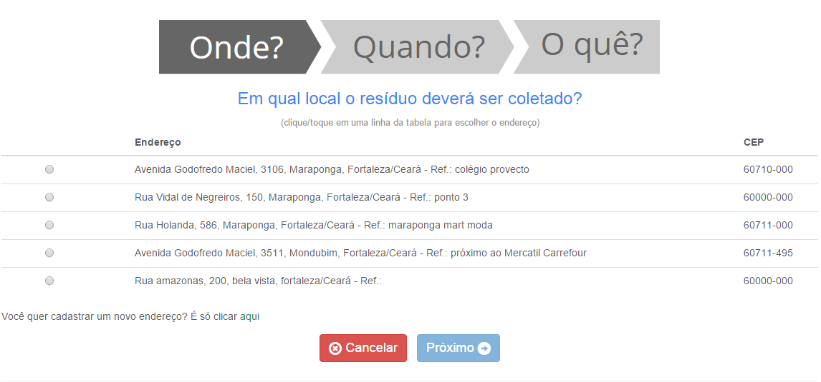

Duração estimada da atividade: **17 dias**

Atividades secundárias:Prototipação, pesquisa de componentes responsivos, pesquisa, estudo e implantação de testes de comportamento, manipulação de svg inline.

## Adaptação da tabela da tela de agendamento para telas menores

A visualização de tabelas em telas pequenas sempre é um problema quando há muita informação a ser exibida, e no Selletiva não é diferente. A solução mais utilizada é adicionar uma barra de rolagem horizontal (como estava antes), mas em muitos navegadores mobiles, a barra de rolagem não é exibida, e o usuário pode ficar sem saber que há mais informações a serem exibidas. Decidi realizar a visualização de cada item em blocos, para telas menores, e como tabela para telas maiores.

*Em telas maiores:*

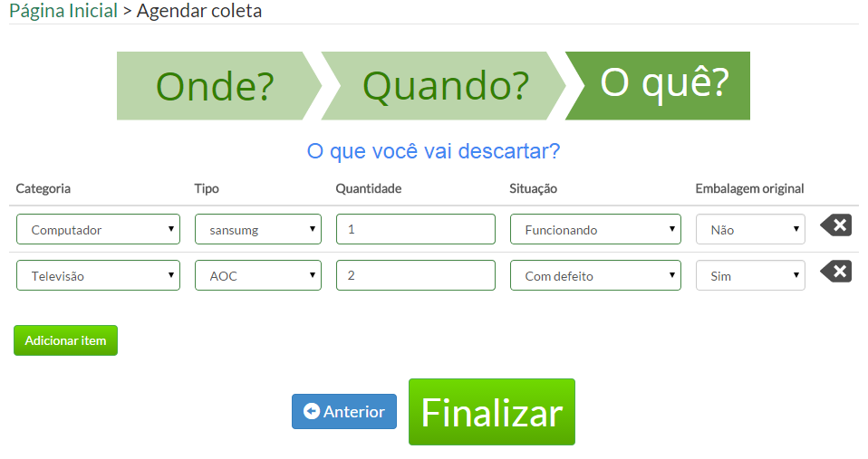

*Em telas menores:*

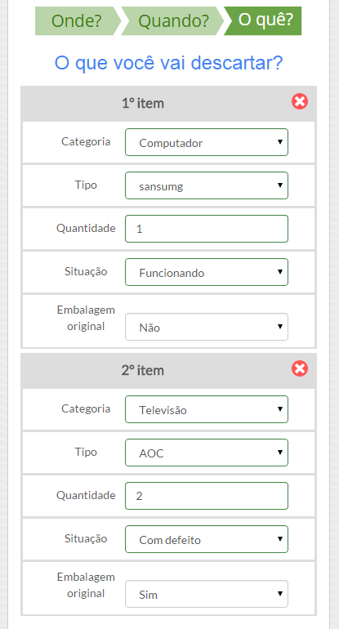

Duração estimada da atividade: **3 dias**

# Saiba mais...

Jasmine: http://jasmine.github.io/